MONGOLIë – Pres: Ukhnaagiin Khϋrelsϋkh | 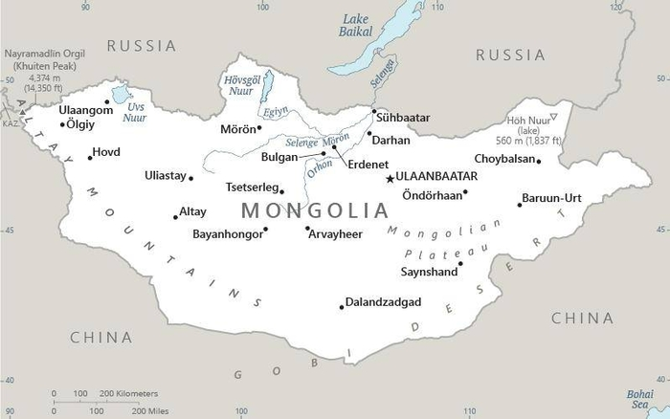  Geneem uit CIA World Fact Book
Bevolking: 3,3 milj
Godsdiens: Boeddhiste 51,7%; Nie-godsdienstig 40,6%; Moslems 3,2%; Christene 3%
Amptelike taal: Mongools; Geletterdheid 99.2%
HET JY GEWEET: Boeddhisme is die amptelike godsdiens van Mongolië & word beoefen deur byna 60% van die mense. Die verbinding met Tibetaans Boeddhisme strek al vir meer as 500 jaar. Die kommunistiese inval van 1939 het Boeddhisme byna totaal uitgewis. In 1990 was daar net 1 klooster oor met net 100 monnike (lamas). Meeste Mongole woon oor die grens in China. Alkoholisme & die feit dat hulle ’n minderheidsgroep is, is ’n probleem. Geweld in families & die hoë egskeidingsyfer dra by tot hulle gevoel van afsondering. Godsdienstige praktyke sluit in die aanbidding van afgode van Boeddha. Hulle glo dat hoe duurder die beeld, hoe beter is jou beskerming, guns & geluk. Ander kenmerke van Mongoolse aanbidding is animisme: bome, berge & diere word as heilig beskou. (Geneem uit “Buddhist World Prayer Guide”)
Bid asb. :  - Dat die Christen-gemeenskap bemagtig sal word om hulle geloof te deel.  - Vir bevryding van alkoholisme & die herstel van families.  - Vir bevryding van Shamanisme & okkulte praktyke.  Moenie agter afgode aan wegdraai nie. Hulle kan nie help of red nie, want hulle is niks. (1Sa 12:21) |   SAAWE  Patrys 083 973 4011

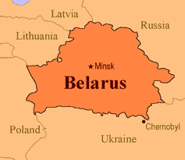  JAPAN – Eerste Min: Fumio Kishida | 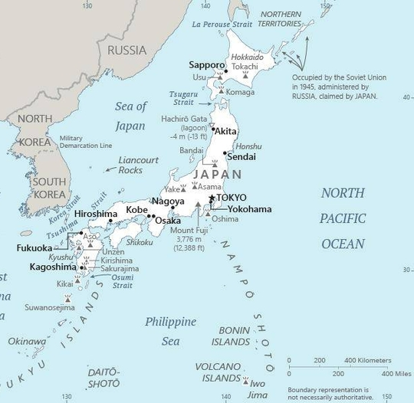  Geneem uit CIA World Fact Book
Bevolking: 125,7 milj
Godsdiens: Shinto 69%; Boeddhiste 66,7%; Christene 1,5%
Amptelike taal: Japanees; Geletterdheid 99%
HET JY GEWEET: Terwyl Japan tradisioneel beskou word as ’n Boeddhistiese nasie, is die werklikheid dat dit al meer post-godsdienstig word. Sommige praktyke word voortgesit bv besoek & versorging van grafte van die voorvaders, die dra van gelukbringers & die registreer van geboortes by die plaaslike Boeddhiste tempel. Meeste van die Japanese, veral dié onder 50 identifiseer nie met enige godsdiens nie. In hierdie hoogs kompeterende gemeenskap word dit dikwels as ‘n swakheid beskou om godsdienstig te wees. Die gevolg van hierdie situasie is ’n hoë selfmoordsyfer, veral onder jongmense (Meer as 30 000 pj). Baie kies aspekte uit Shintoïsme, Boeddhisme & die okkulte of animisme & vorm ’n “persoonlike geloof” sonder oorweging van teenstrydighede. Japan het ’n vinnig verouderende bevolking. (Geneem uit “Buddhist World Prayer Guide”)
Bid asb. :  - Vir meer Christen ouetehuise, Hospiese & Christen gesondheidswerkers van ander lande om posisies te vul.  - Dat God die Japanese sal bevry van die aanbidding van die okkulte.  - Dat ‘n nuwe generasie Christen leiers in Japan toegerus sal word.  Mense oor die hele wêreld sal die Here erken en hulle tot Hom bekeer. ...(Ps 22:28) | SAAWE  Patrys 083 973 4011

VIËTNAM – Eerste Min: Pham Minh Chinh | 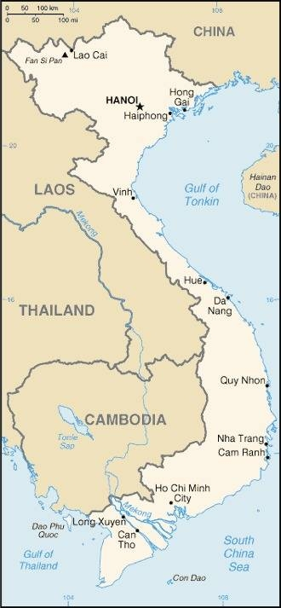  Geneem uit CIA World Fact Book
Bevollking: 98,2 milj
Godsdiens: Tradsionele godsdiens 45%; Boeddhiste 16,4%; Christene 8,2%; Amptelike taal: Viëtnamees; Geletterdheid 95,7%
HET JY GEWEET: Viëtnam is een van die min kommunistiese lande wat nog oor is. Alhoewel die ekonomie kapitalistiese beginsels geïintegreer het om die groei van die ekonomie aan te dryf, word die meerderheid van die bevolking steeds onderdruk & ervaar baie sosiale probleme. Die Viëtnamese aanbid steeds hul voorvaders & ’n vermenging van Boeddhisme, Taoïsme & Confucianisme. Soos wat die land meer voorspoed ervaar ontwikkel daar ‘n groeiende middelklas wat meer materialisties is. Na jare se vervolging groei & getuig die kerk. In beide die Katolieke as Protestantse kerke is daar ’n groeiende sending visie. Daar is 119 verskillende volksgroepe in Viëtnam & kerke is besig om aan baie van hulle die Evangelie te verkondig. In die Viëtnamese diaspora is daar baie wat tot geloof kom & dan die Evangelie terugbring na Viëtnam. Daar is ’n dissipelskaps-beweging onder vroue. (Geneem uit “Buddhist World Prayer Guide”)
Bid asb. :  - Vir die volwasse wording van die Viëtnamese kerk sodat Jesus bekend kan word regoor die land.  - Dat Christene die Evangelie so sal oordra dat Viëtnaese Boeddhiste dit ten volle kan verstaan & aanvaar.  - Dat Viëtnamese voorvaderaanbidding sal los & die waarheid in die lewende God sal vind.  “Daardie dag sal baie nasies hulle aan die Here verbind: hulle sal my volk wees,….” (Sag 2:11 ) | SAAWE  Patrys 083 973 4011

KAMBODJA – Eerste Min: Hun Sen | 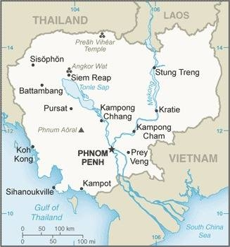  Geneem uit CIA World Fact Book
Bevolking: 16,9 milj
Godsdiens: Boeddhiste 93%; Christene 3%; Moslems 3%
Amptelike taal: Khmer; Geletterdheid 80,5%
HET JY GEWEET: Sedert die 15de eeu is Theravada Boeddhisme die nasionale godsdiens van Kambodja. Elke dorpie het ’n tempel, party net ’n bouvallige struktuur, wat onderhou word deur elkeen in die dorpie, selfs die armstes. Tempels in die stede is groter & meer versier met indrukwekkende afgode van Boeddha. Die aanbidding bly egter dieselfde. Tsv die toewyding bly Kambodjane arm & ly baie agv die verskrikkinge van die verlede, onder die Khmer Rouge. Geleenthede vir onderrig is baie beperk. Daar is baie misdaad & mensehandel, weeshuise vir eie gewin & die seksbedryf is wydverspreid. Die woord vir geluk & vrede in die Khmer taal is “sok”. Kambodjane probeer “sok” te kry, deur die geeste te paai & die dra van gelukbringers. (Geneem uit “Buddhist World Prayer Guide”)
Bid asb. :  - Dat Christene die leiding sal neem in die heling van die wonde wat nog oorgebly het van die Khmer Rouge mense slagting.  - Dat Kambodjane Jesus sal leer ken as die Prins van Vrede & dat hy die enigste weg tot “sok” is.  - Vir die bevryding van kinders uit die bande van dwangarbeid, mensehandel & die seksbedryf.  Ek het my wil geopenbaar aan 'n volk wat nie na My gevra het nie. Ek het My laat vind deur mense wat My nie ....gesoek het nie. (Jes 65:1) | SAAWE  Patrys 083 973 4011

